Лабораторная работа № 4
ИЗУЧЕНИЕ УСТРОЙСТВА И ФУНКЦИОНАЛЬНЫХ ОСОБЕННОСТЕЙ ШИФРОВАЛЬНОЙ МАШИНЫ «ЭНИГМА»
Цель: изучение и приобретение практических навыков разработки и использования приложений для реализации перестановочных шифров (работа рассчитана на 4 часа аудиторных занятий).
Теоретические сведения
Основная особенность «Энигмы» – все знали в то время алгоритм шифрования, но никто не мог подобрать нужный ключ.
Машина «Энигма» – это электромеханическое устройство. Как и другие роторные машины, «Энигма» состоит из комбинации механических и электрических подсистем.
Механическая часть включает в себя клавиатуру, набор вращающихся дисков – роторов, которые расположены вдоль вала и прилегают к нему, и ступенчатого механизма, двигающего один или несколько роторов при каждом нажатии на клавишу. Электрическая часть, в свою очередь, состоит из электрической схемы, соединяющей между собой клавиатуру, коммутационную панель, лампочки и роторы (для соединения роторов использовались скользящие контакты).
На рис. 1.1 показана фотография одной из моделей «Энигмы» с указанием месторасположения основных модулей машины. Как видно на этом рисунке, «Энигма» состоит из 5 основных блоков:
  - панели механических клавиш 1 (дают сигнал поворота роторных дисков);
  - трех (или более) роторных дисков 2, каждый имеет контакты по сторонам, по 26 на каждую, которые коммутируют в случайном порядке; по окружности нанесены буквы латинского алфавита либо числа;
  - рефлектора 3 (имеет контакты с крайним слева ротором);
  - коммутационной панели 4 (служит для того, чтобы дополнительно менять местами электрические соединения (контакты) двух букв);
  - панели в виде электрических лампочек 5; индикационная панель с лампочками служит индикатором выходной буквы в процессе шифрования.
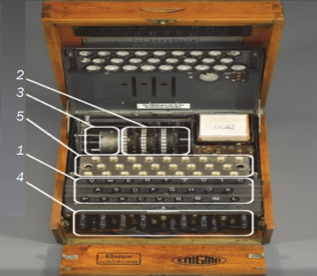
Рисунок 1.1 – Одна из моделей машины Энигма
Конкретный механизм мог быть разным, но общий принцип был таков: при каждом нажатии на клавишу самый правый ротор сдвигался на одну позицию, а при определенных условиях сдвигались и другие роторы. Движение роторов приводило к различным криптографическим преобразованиям при каждом следующем нажатии на клавишу на клавиатуре, т. е. зашифрование/расшифрование сообщений основано на выполнении ряда замен (подстановок) одного символа другим. Идея А. Шербиуса состояла в том, чтобы добиться этих подстановок электрическими связями.
Механические части двигались и, замыкая контакты, образовывали меняющийся электрический контур. При нажатии на клавишу клавиатуры контур замыкается, ток проходит через созданную (для зашифрования/расшифрования одного конкретного символа сообщения) цепь и в результате включает одну из набора лампочек, отображающую искомую букву шифртекста (или расшифрованного сообщения). Замыкание цепи происходило за счет рефлектора.
Как мы отмечали выше, «Энигма» строится на основе подстановочных шифров, подобных шифру Цезаря, в котором, как известно, ключ сообщения, который должен знать получатель, – это просто смещение между двумя алфавитами. Принято считать, что в основе шифра «Энигмы» лежит динамический шифр Цезаря.
Чтобы оценить криптостойкость шифра, нужно учитывать все возможные настройки машины. Для этого необходимо рассмотреть следующие свойства «Энигмы»:
• выбор и порядок роторов;
• разводку (коммутацию) роторов;
• настройку колец на каждом из роторов;
• начальное положение роторов в начале сообщения;
• отражатель;
• настройки коммутационной панели.
Практическое задание
1. Ознакомиться с функционалом хотя бы одного (по согласованию с преподавателем) симулятора «Энигмы».
Произвести зашифрование сообщения (собственные имя, отчество, фамилия) при 8–10 различных настройках машины-симулятора.
Для выполнения задания использовалась машина:
https://enigmaaward.eu/ru/enigma-machine-simulator
ilbda – сообщение hello, роторы I,II,III, рефлектор B, начальное положение A-A-A.
mkcihj – сообщение enigma, роторы I,III,II, рефлектор B, начальное положение A-A-A.
qceael – сообщение enigma, роторы I,I,I, рефлектор B, начальное положение A-A-A.
ulgvip – сообщение enigma, роторы II,I,III, рефлектор B, начальное положение G-D-C.
solpgo – сообщение enigma, роторы II,I,III, рефлектор C, начальное положение G-D-C.
bcpxjd – сообщение enigma, роторы I,II,III, рефлектор C, начальное положение G-D-C.
iurxjh – сообщение enigma, роторы I,II,III, рефлектор C, начальное положение A-C-C.
yymldc – сообщение enigma, роторы I,II,III, рефлектор B, начальное положение A-C-C.
Оценить частотные свойства символов в шифртекстах и сравнить этот параметр с частотными свойствами символов для исходного текста.
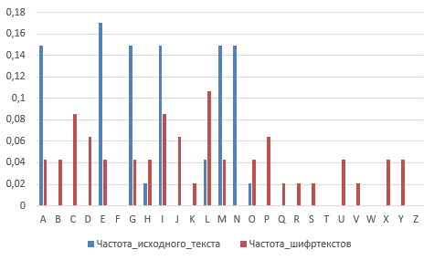
Рисунок 1.1 – Оценка частотных свойств
2. Разработать приложение-симулятор шифровальной машины, состоящей из клавиатуры, трех роторов и отражателя. Типы роторов (L – M – R) и отражателя Re следует выбрать из рис. 4.5 и 4.6 в соответствии со своим вариантом, представленным в таблице. Крайний правый столбец этой таблицы показывает, на какое число шагов (букв, i) перемещается соответствующий ротор при зашифровании одного (текущего) символа; число 0 означает перемещение соответствующего ротора на один шаг при условии, что расположенный правее ротор совершит один оборот.
С помощью разработанного приложения зашифровать сообщение в соответствии с п. 1 практического задания, применив не менее 5 вариантов начальных установок роторов.
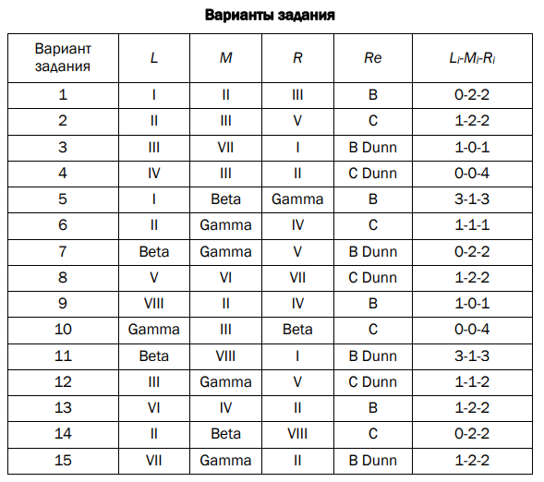
const ROTORS = {
I: "EKMFLGDQVZNTOWYHXUSPAIBRCJ",
II: "AJDKSIRUXBLHWTMCQGZNPYFVOE",
III: "BDFHJLCPRTXVZNYEIWGAKMUSQO",
IV: "ESOVPZJAYQUIRHXLNFTGKDCMWB",
V: "VZBRGITYUPSDNHLXAWMJQOFECK",
VI: "JPGVOUMFYQBENHZRDKASXLICTW",
VII: "NZJHGRCXMYSWBOUFAIVLPEKQDT",
VIII: "FKQHTLXOCBJSPDZRAMEWNIUYGV",
Beta: "LEYJVCNIXWPBQMDRTAKZGFUHOS",
Gamma: "FSOKANUERHMBTIYCWLQPZXVGJD"
};
Листинг 1 – Роторы
encodeForward(c) {
let i = (c.charCodeAt(0) - 65 + this.position - this.ringSetting + 26) % 26;
let mapped = this.wiring[i];
return String.fromCharCode(
((mapped.charCodeAt(0) - 65) - this.position + this.ringSetting + 26) % 26 + 65
);
}

encodeBackward(c) {
let i = (c.charCodeAt(0) - 65 + this.position - this.ringSetting + 26) % 26;
let idx = this.wiring.indexOf(String.fromCharCode(65 + i));
return String.fromCharCode(((idx - this.position + this.ringSetting + 26) % 26) + 65);
}
Листинг 2 – Функции кодирования
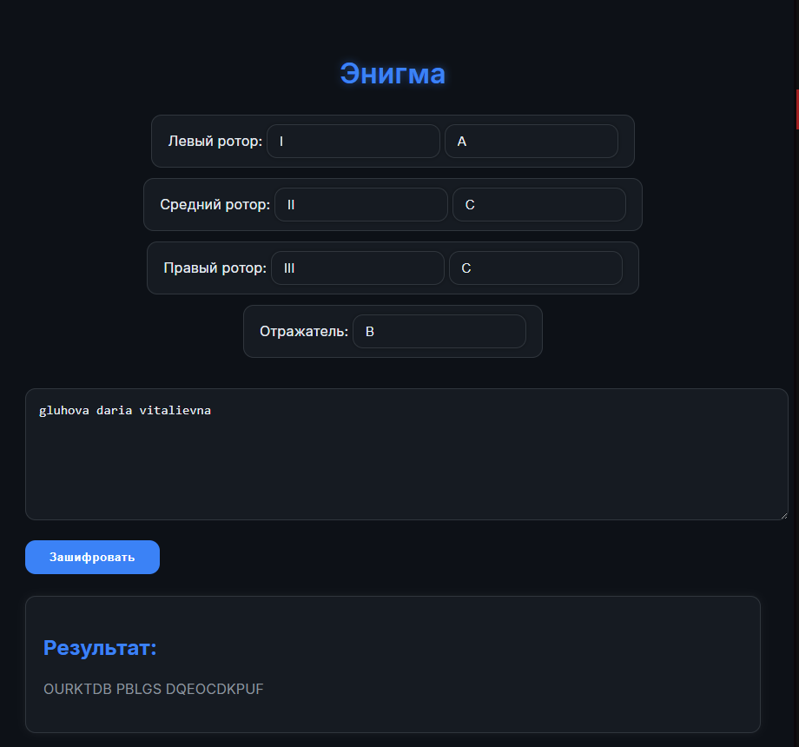
Рисунок 1.1 – Результат работы программы
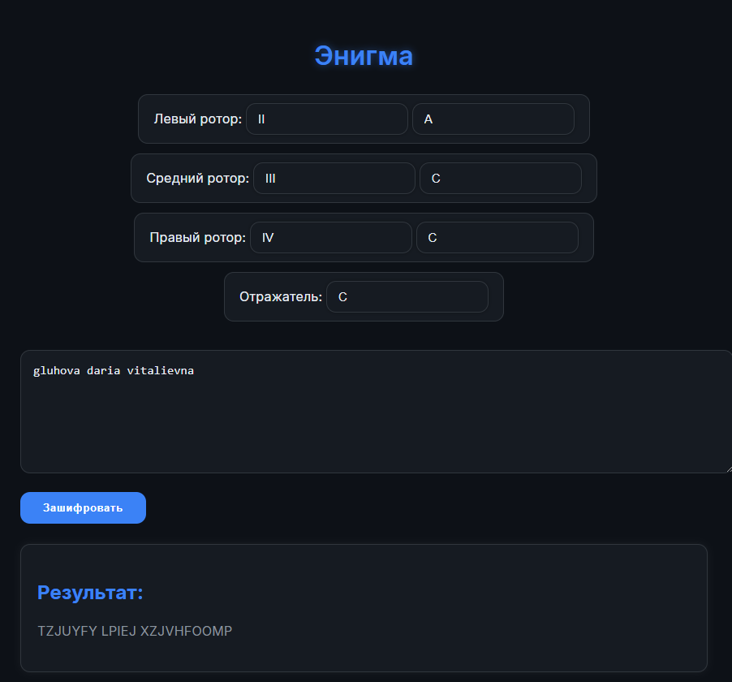
Рисунок 1.2 – Результат работы программы
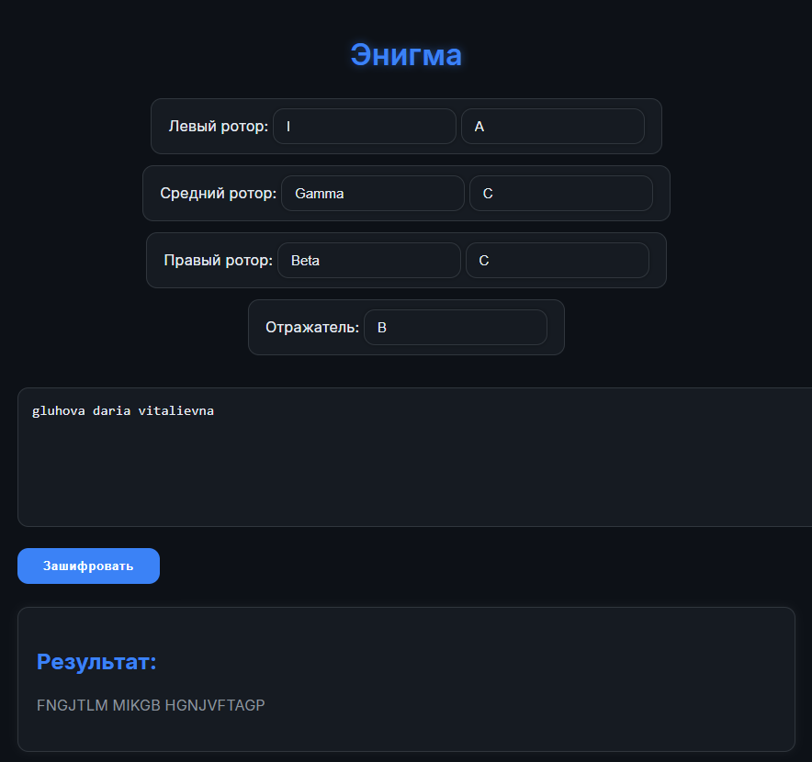
Рисунок 1.3 – Результат работы программы
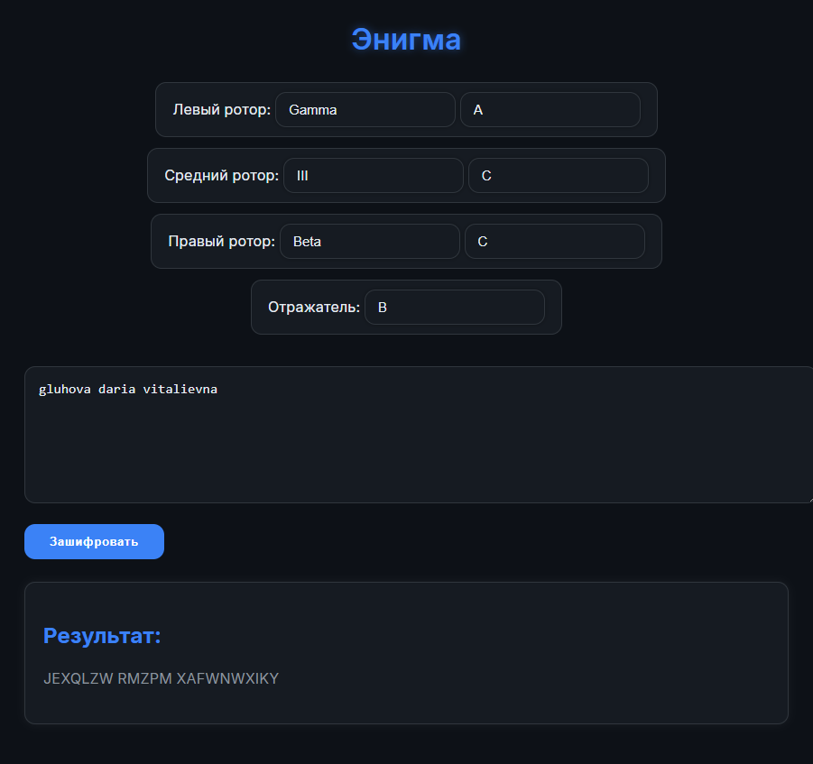
Рисунок 1.4 – Результат работы программы
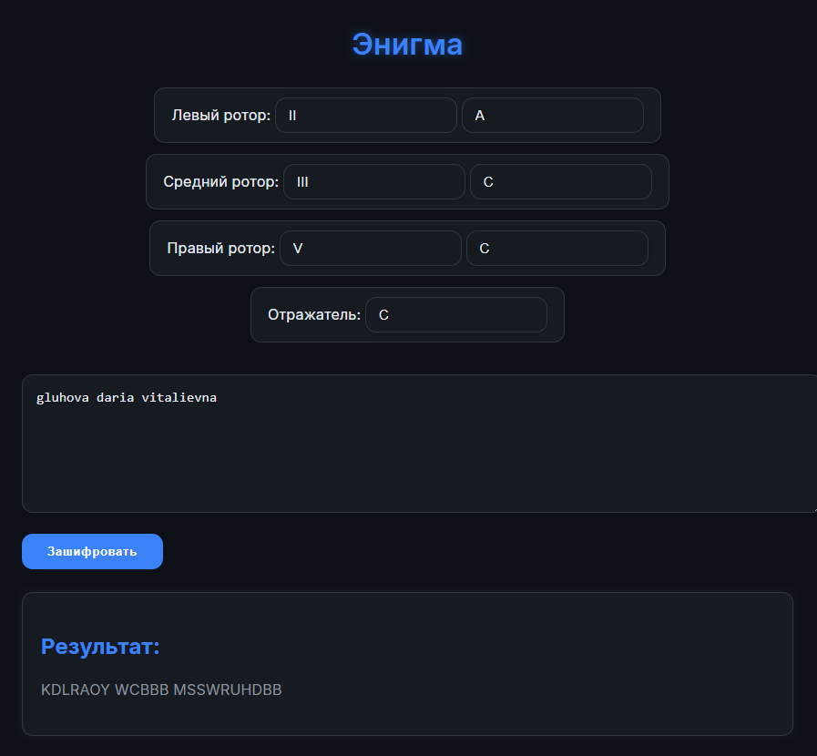
Рисунок 1.5 – Результат работы программы
Вывод
На основе теоретических расчётов установлено, что трёхроторная модель «Энигмы» с отражателем B и десятью штекерными кабелями обеспечивала около 1,07 × 10²³ возможных конфигураций, что эквивалентно примерно 77-битному ключу. Несмотря на высокую теоретическую стойкость для своего времени, практическая криптоустойчивость снижалась из-за известной противнику конструкции машины и типичных ошибок операторов. Таким образом, исследование подтвердило, что «Энигма» представляла собой сложную, но уязвимую систему, ставшую важным этапом в развитии современной криптографии.

